Besucher der BAU 2013 stellen hohe Anforderungen an die Fassade der Zukunft
Wie ein roter Faden verbindet das Motto „VHF – Fassade der Zukunft“ sämtliche Aktivitäten des Fachverbandes im Jubiläumsjahr. Dazu zählt auch die Befragung am FVHF-Messestand auf der BAU 2013, bei der die Fachbesucher eingeladen waren, ihre Erfahrungen, Wünsche und Erwartungen an das VHF-System sowie ihre Visionen zu künftigen Fassaden zu äußern. Bei der erfolgreichen Umfrage, an der überwiegend Architekten und Bauingenieure teilnahmen, kamen aufschlussreiche Ergebnisse zu Tage:
Die meisten Befragten hatten in ihrer beruflichen Praxis bereits vorgehängte hinterlüftete Fassaden eingesetzt. Sie sprachen also aus Erfahrung, als sie die gestalterische Vielfalt, die hohe technische und wirtschaftliche Flexibilität sowie die geringen Lebenszeitkosten als größte Vorteile des VHF-Systems nannten.
Künftige Fassadensysteme sollten energieeffizienter sein: Das äußerten die Messestandbesucher überwiegend, zu ihren Wünschen an die Fassade der Zukunft befragt. Viele werteten Recyclingfähigkeit oder sogar Wiederverwendbarkeit einer Fassade als besonders nachhaltig und damit zukunftsträchtig – Qualitäten mit denen das VHF-System bereits heute überzeugt. Eine weitere Vision der Gäste des FVHF liegt in Fassaden, die nicht nur Energie einsparen, sondern selbst auch produzieren – eine Funktion, die noch großes Innovationspotential birgt.
Als Dankeschön für die Teilnahme verloste der Fachverband unter allen Befragungsteilnehmern ein iPad mini. Der glückliche Gewinner der Ziehung, Architekt Andreas Hänsel, hat bereits viel Erfahrung mit vorgehängten hinterlüfteten Fassaden. Die Schul-Projekte der hkr.architekten GmbH aus Gelnhausen zeichnen sich durch ihre selbstbewusste Farbgestaltung und gleichzeitig sensible Einbindung in das Umfeld aus.
Das VHF-System schätzt Architekt Hänsel aus mehreren Gründen: „Unsere Verantwortung sehen wir darin, Gebäude auf qualitativ hohem Niveau wirtschaftlich und energieeffizient zu planen und zu verwirklichen.“ Dazu bieten sich zum einen Systeme mit der Möglichkeit zur Vorfertigung an, wie die vorgehängte hinterlüftete Fassade. Zum anderen ist „energetische Effizienz ein großes Thema, vor allem wenn wir für öffentliche Auftraggeber arbeiten, die dabei mit gutem Beispiel voran gehen. Bei den Schul-Projekten treffen wir darüber hinaus auf strenge Anforderungen bezüglich des Brandschutzes, zu deren Lösung wir auf intelligente Systeme angewiesen sind,“ berichtet der Planer aus seiner Praxis. Nicht zuletzt sind auch seine gestalterischen Anforderungen hoch: „Das VHF-System gibt uns dabei großen kreativen Spielraum,“ wie die abgebildeten Projekte beweisen. Die Ansprüche des Architekten an die Fassade der Zukunft – „Nachhaltigkeit, Langlebigkeit, Recyclefähigkeit“ – zeigen, dass die Stärken der vorgehängten hinterlüfteten Fassade hoch geschätzt sind.

Abbildungen:
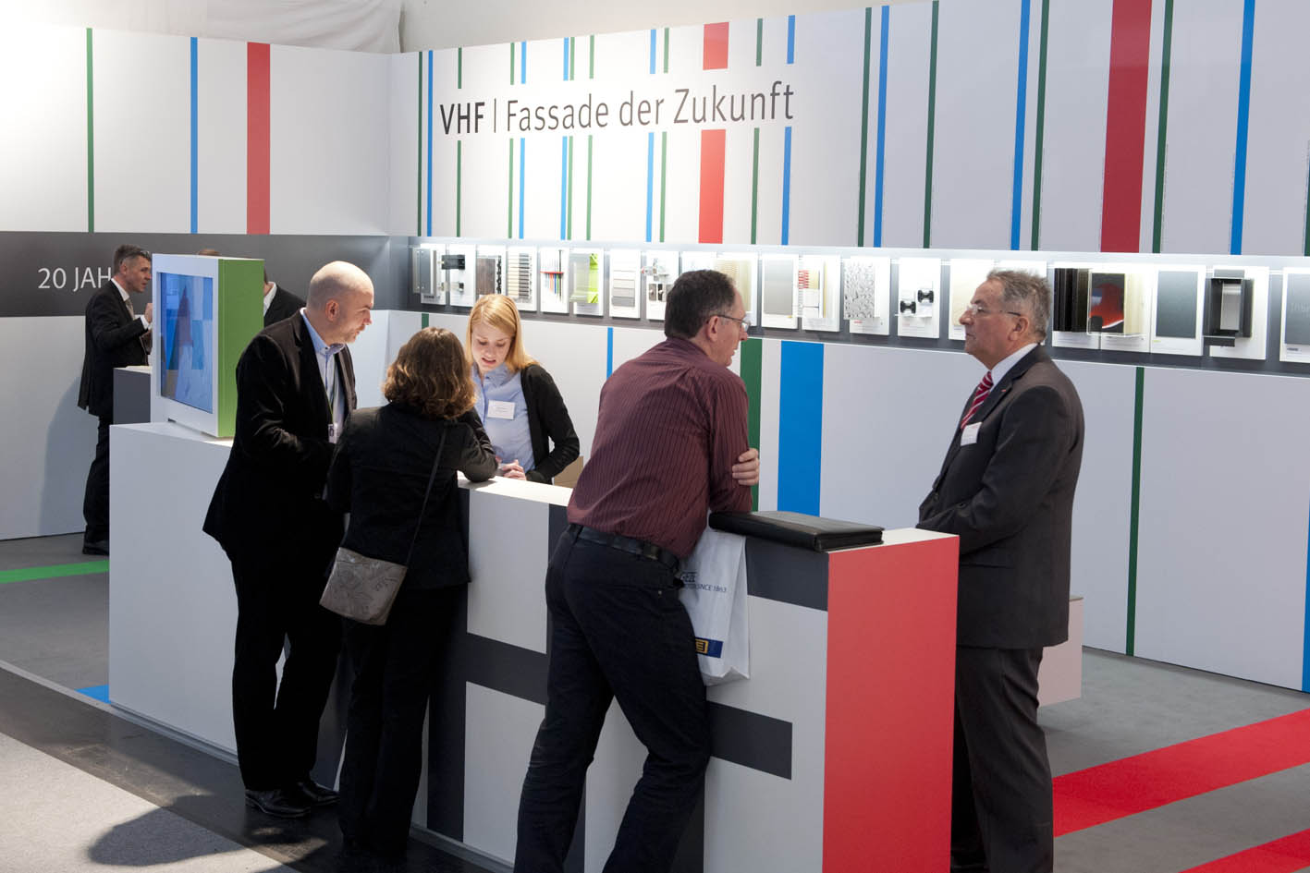
Bild_01: Auf dem Messestand des FVHF auf der BAU 2013 äußerten über 70 interessierte Besucher ihre Meinung, Erwartung und Vision zur Fassade der Zukunft. Foto: David Franck, Ostfildern
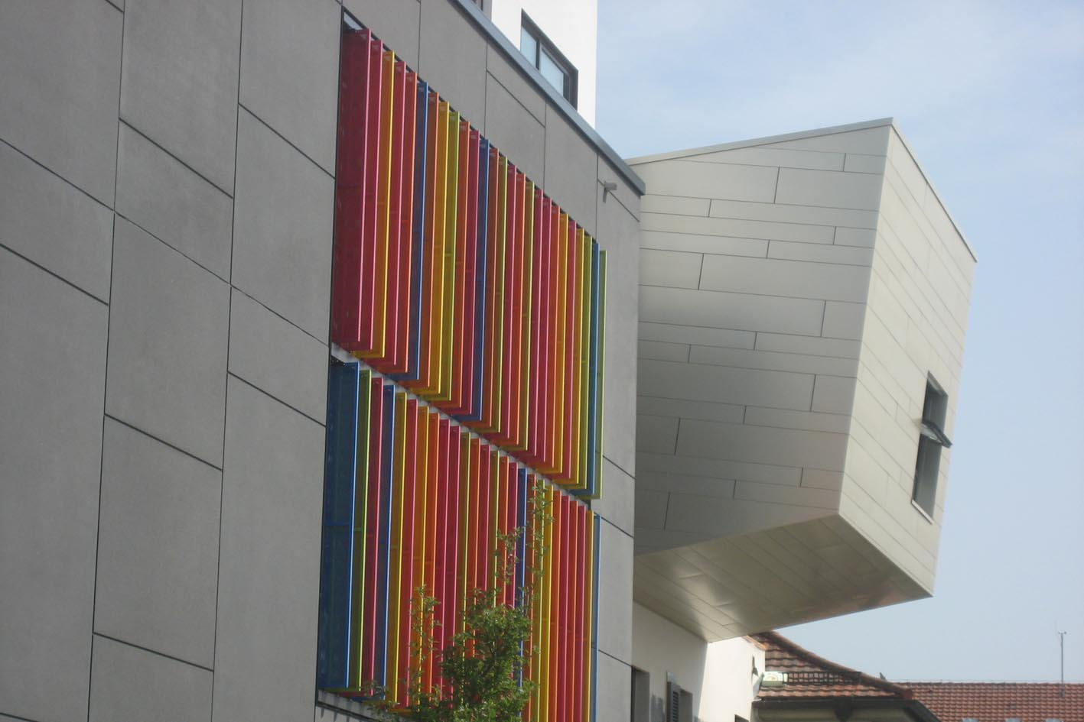
Bild_02: Der Gewinner der Verlosung hat bereits viel Erfahrung mit dem VHF-System. Im Erweiterungsbau der Beruflichen Schulen in Gelnhausen ist jedem Stockwerk im Inneren eine andere Farbe zugewiesen. Diese finden sich an den farbigen Lamellen der bunten Fenstergestaltung wieder, für die die vorgehängte hinterlüftete Fassade in dunkelgrau einen klaren Rahmen bietet. Foto: hkr.architekten, Gelnhausen
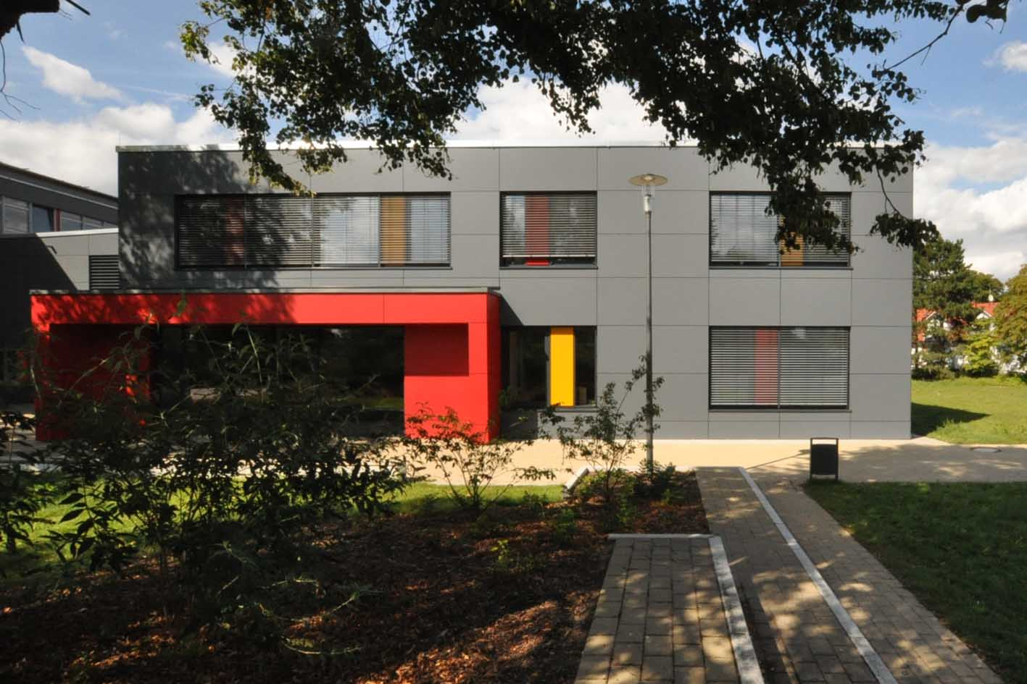
Bild_03: Das Erweiterungsgebäude der Haupt- und Realschule in Flörsheim ist im Passivhausstandard errichtet. Neben der Nutzung von Geothermie und einer Lüftungsanlage mit Wärmerückgewinnung trägt auch die vorgehängte hinterlüftete Fassade zu den exzellenten Energiekennwerten bei. Foto: hkr.architekten, Gelnhausen

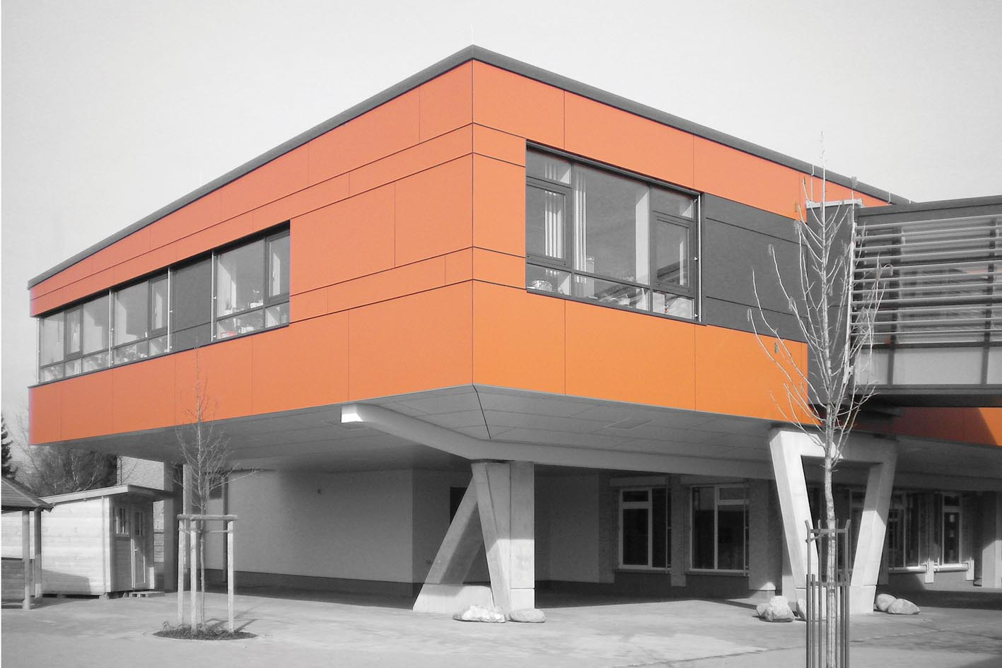
Bild_04: Durch den hohen Vorfertigungsgrad konnte die Aufstockung der Schule in Bruchköbel in enorm kurzer Bauzeit realisiert werden. Die orangefarbenen Fassadentafeln machen eine unverwechselbare Landmarke aus dem Gebäude. Foto: hkr.architekten, Gelnhausen

